“2016 – AÑO DEL BICENTENARIO DE LA DECLARACION DE LA INDEPENDENCIA NACIONAL”

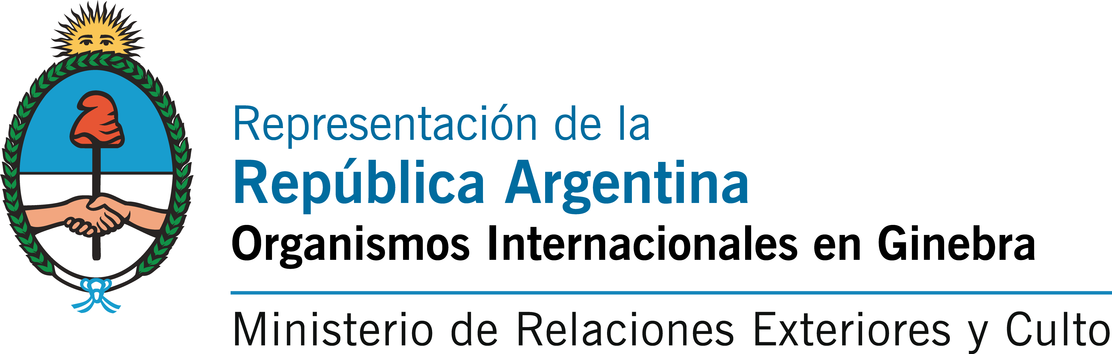
MFN/jgz
IV/100-8
No. 32/16

La Misión Permanente de la República Argentina ante los Organismos Internacionales en Ginebra presenta sus atentos saludos a la Oficina del Alto Comisionado de las Naciones Unidas para los Derechos Humanos y tiene bien hacer referencia al llamado de contribuciones del Comité de los Derechos de las Personas con Discapacidad sobre el borrador de la observación general sobre el derecho a la educación del artículo 24 de la Convención de los Derechos de las Personas con Discapacidad.

Al respecto, se remiten los comentarios de la Comisión Nacional Asesora para la integración de las Personas con Discapacidad (CONADIS) como contribución del Gobierno argentino al mencionado borrador, la cual destaca que en el plexo legislativo argentino existen normas específicas que tienden a enfatizar que los alumnos con discapacidad tienen derecho a aprender en escuelas comunes, junto a alumnos sin discapacidad, y a recibir educación que responda a sus necesidades, deseos e intereses; siendo la misma de carácter gratuita y obligatoria desde los 5 años de edad hasta la finalización del nivel de la educación secundaria.

Asimismo, sugiere al Comité ampliar las recomendaciones en los niveles de educación secundario y superior.

La Misión Permanente de la República Argentina ante los Organismos Internacionales en Ginebra reitera a la Oficina del Alto Comisionado de las Naciones Unidas para los Derechos Humanos las seguridades de su distinguida consideración.

Ginebra, 21 de enero de 2016

OFICINA DEL ALTO COMISIONADO DE LAS NACIONES UNIDAS PARA LOS DERECHOS HUMANOS
-Secretaría del Comité de los Derechos de las Personas con Discapacidad-
Ginebra

